Гадание по имени
Весёлую и незамысловатую игру-гадание по именам знали с древних времён, по её правилам во время святок незамужняя девушка должна была ночью или поздней ночью выйти на улицу и узнать имя у первого встретившегося мужчины. Какое назовут, такое и будет именем её мужа. В наши дни прогулки в ночное время не безопасны, поэтому для гадания на имя суженого лучше воспользоваться другими способами, более простыми и доступными для всех.
Гадание на имя любимого при помощи карт
Иногда с именем любимого всё понятно, хочется только знать его чувства. В этом случае поможет простое карточное гадание по имени. Для него возьмите колоду из 36 карт и, хорошо перемешав её, снимите левым мизинцем к себе. Разложите все карты на стопки, число которых должно равняться количеству букв в имени человека, который вас интересует. Теперь раскрывайте по одной карте из каждой стопки, если вам попадутся две одинаковые карты, откладывайте их в сторону. Продолжайте, пока карты не закончатся. Оставшиеся (не совпавшие) соедините, соблюдая очерёдность. Теперь снова выкладывайте по одной на стол, удаляя одинаковые карты, выпавшие рядом. Когда все парные карты закончатся, посмотрите на то, что осталось. Если большинство тузов, дам и королей, то ваш избранник испытывает к вам нежные чувства и очень серьёзно относится к вашим отношениям. Можно даже ожидать предложения. Если же попадаются только валеты, десятки и девятки, то ему по душе ваша внешность, он любит быть с вами, но о серьёзных намерениях говорить пока рано. Ну а совсем мелкие карты говорят о безразличии интересующего вас человека.
Другие способы гадания на имя суженого
Многие знают, что гадания на грядущее, в том числе и по имени любимого, лучше всего производить на Святки. Действительно, эта пора является общепризнанным временем гаданий, но никто не запрещает попробовать заглянуть в будущее и в любое другое время. А вот и несколько способов гадания на имя жениха.
- Возьмите нечётное число листов бумаги и сожгите их и попробуйте рассмотреть в пепле букву. Какая привидится, та и будет первой в имени будущего супруга.
- Возьмите яблоко и аккуратно срежьте кожуру ножом так, чтобы она не прерывалась и выглядела сплошной спиралью. Теперь возьмите её и бросьте через левое плечо правой рукой. Рассмотрите получившуюся фигурку из кожицы, какую букву будет она напоминать, на ту и будет начинаться имя человека, который станет вашим мужем.
- Выберите из колоды карточного короля, лучше бубнового, и положите его под подушку, загадав увидеть сон про любимого человека. Если он приснится, значит будет мужем.
- Напишите на отдельных бумажках мужские имена, сколько вспомните. Сложите в шапку и перемешайте. Вытяните первое попавшееся, человек с таким же именем и станет вашим супругом.
- Для этого гадания по имени придётся дождаться полнолуния. Сядьте на подоконник и смотрите на луну, не мигая некоторое время. После этого обратитесь к луне с просьбой рассказать о будущем муже. Теперь ложитесь спать, во сне вы узнаете имя человека, который станет вашим мужем, а если повезёт, то увидите его.
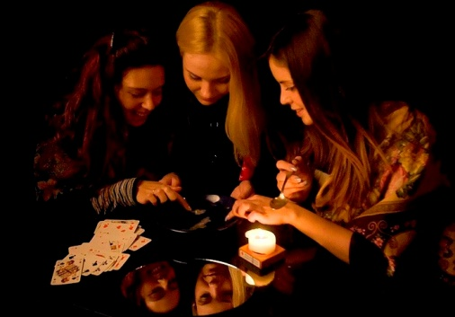
- Про поиски четырёхлистного клевера, который приносит удачу знают все, а вот про его способность помочь в гадании на имя суженного судьбой помнит не каждый. Когда такой редкий листочек обнаружится, его нужно положить в правую туфельку и ходить так до той поры, пока не состоится знакомство с новым мужчиной. Его будут звать также как и вашего будущего мужа. А, возможно, это и будет ваш суженый.
Многие могут припомнить, когда гадание сбывалось, но не стоит относиться к этому развлечению слишком серьёзно, всё-таки судьбу мы определяем сами.

